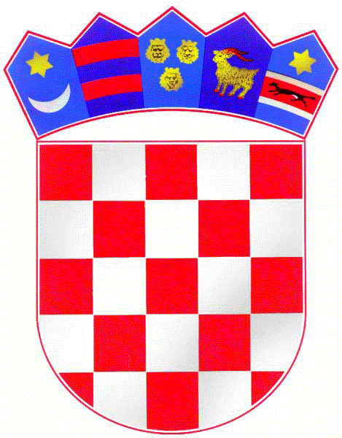

REPUBLIKA HRVATSKA
DUBROVAČKO NERETVANSKA ŽUPANIJA

Upravni odjel za financije

N A C R T P R I J E D L O G A

PRORAČUNA DUBROVAČKO-NERETVANSKE ŽUPANIJE
ZA 2026. GODINU I PROJEKCIJE ZA 2027. I 2028. GODINU

Pročelnica
Dragica Stanić

I. PRAVNI TEMELJ

- Zakonom o proračunu („Narodne novine“ broj 144/21.) propisano je predlaganje i donošenje proračuna kao temeljnog financijskog akta JLP(R)S. Predstavničko tijelo (skupština) donosi proračun do kraja tekuće godine, u roku koji omogućuje primjenu proračuna od 01. siječnja godine za koju se donosi proračun.
- Proračun se sastoji od plana za proračunsku godinu i projekcija za sljedeće dvije godine, a sadrži financijske planove proračunskih korisnika prikazane kroz opći i posebni dio proračuna.
- Zakonom o pravu na pristup informacijama („Narodne novine“ broj 25/13, 85/15 i 69/22) propisuje se kako je za donošenje planskih dokumenata kojima se utječe na interese građana i pravnih osoba potrebno provesti savjetovanje s javnošću.
- Nacrt prijedloga Proračuna Dubrovačko-neretvanske županije za 2026. godinu i projekcija za 2027. godinu i 2028. godinu predstavlja planski dokument kojim se utječe na interese građana i pravnih osoba.

II. OBRAZLOŽENJE

Nacrt prijedloga Proračuna Dubrovačko-neretvanske županije za 2026. godinu i projekcija za 2027. godinu i 2028. godinu sastoji se od općeg i posebnog dijela a koji se sastoji od programa koji sadrže aktivnosti i proračunskih klasifikacija, te po izvorima financiranja.

Ukupna raspoloživa sredstva Proračuna Dubrovačko-neretvanske županije za 2026. godinu predlaže se u iznosu od 236.540.000,00 eura, projekcija za 2027. godinu predlaže se na iznos od 195.893.000,00 eura, a projekcija za 2028. godinu predlaže na iznos od 166.375.000,00 eura.
Proračunom za 2026. sa projekcijama 2027. i 2028. planira se nastavak postojećih i osiguravanje sredstava za nove projekte i aktivnosti razvrstane po upravnim tijelima i njihovim proračunskim korisnicima.

Županijski dio proračuna za 2026. godinu plan se predlaže u iznosu od 115.311.959,00 eura, projekcija za 2027. godinu predlaže na iznos od 79.663.676,00 eura, a projekcija za 2028. godinu predlaže se na iznos od 50.177.053,00 eura.
Rast poreznih prihoda županijskog dijela proračuna (od kojih je najznačajniji prihod od poreza na dohodak) u 2026. godini planira se za 13% u odnosu na tekući plan 2025. godine (I. Izmjene i dopune proračuna za 2025. godinu).
Značajno povećanje je i pomoći iz fondova EU koji u 2026. godini se planira u iznosu od 51.860.285,00 eura.

Plan proračunskih korisnika za 2026. godinu predlaže se na iznos od 121.228.041,00 eura, projekcija za 2027. predlaže se na iznos od 116.229.324,00 eura, a projekcija za 2028. godinu predlaže se na iznos od 116.197.947,00 eura.

*** *** ***

Predlaže se da se ovaj Nacrt Prijedloga Proračuna Dubrovačko-neretvanske županije za 2026. – 2028. uputi na savjetovanje s javnošću u razdoblju od 10. prosinca do 14. prosinca 2025. godine.

